INDICAÇÃO nº 1041/2020

Súmula: Solicita providências do Executivo, junto Secretaria Municipal de Desenvolvimento Urbano e Habitação, Sr. Marcos Toledo, para que interceda junto à empresa Enel, para que realizem a implantação de iluminação pública na extensão da Rua da Fé – Jardim Paulista, neste município.

INDICO à Mesa, na forma regimental vigente, seja oficiado ao Excelentíssimo Igor Soares Prefeito Municipal, para que determine junto a Secretaria Municipal de Desenvolvimento Urbano e Habitação, Sr. Marcos Toledo, para que interceda junto a empresa Enel a implantação de iluminação pública na extensão da Rua da Fé – Jardim Paulista - neste município.
JUSTIFICATIVA

Senhor Presidente,
Senhores Vereadores,
Senhoras Vereadoras.

A presente indicação se faz necessária para atender aos pedidos dos munícipes, para que seja feito um estudo para a implantação de iluminação pública.
Conforme pedido de moradores, há uma grande necessidade que seja feito a implantação na iluminação pública por toda extensão do endereço citado acima, pois o local não tem iluminação e na parte da noite fica muito escuro, podendo causar graves acidentes e roubos, por isso a grande necessidade de implantação de iluminação pública no local citado acima. Sendo assim, será de grande valia que se faça um estudo mais detalhado, com o resultado sendo positivo, para que seja executado as obras necessária para solução do problema.
Certo da compreensão de V. Exa. E dada a relevância da matéria, aguardo atendimento à presente sugestão.

Sala das Sessões Bemvindo Moreira Nery, 04 de setembro de 2020.

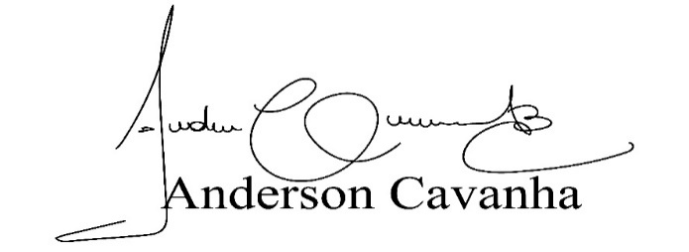
(Bruxão Cavanha – PL)
Vereador

